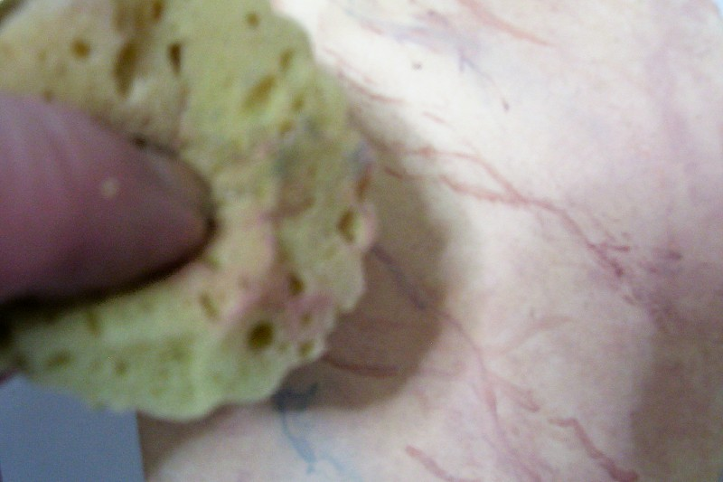

14º.- ........con una esponja ,dando ligeros toques como pellizcos dar por toda la superficie unificando el color ( que veis que se a quedado muy apagado, pues mojáis la punta de la esponja y con unos ligeros toques lo aclaráis.)

Si tenéis alguna duda preguntad y perdonad si he sido un poco pesado con las explicaciones pues es el primer paso a paso que hago.

Se me olvidaba el barniz satinado se da al final del trabajo una vez seco, yo suelo dar dos capas con un intervalo de una a otra, de 1 hora .

